 | Министерство науки и высшего образования Российской Федерации  Калужский филиал  федерального государственного автономного  образовательного учреждения высшего образования  «Московский государственный технический университет имени Н.Э. Баумана (национальный исследовательский университет)»  (КФ МГТУ им. Н.Э. Баумана)
ФАКУЛЬТЕТ _ИУК «Информатика и управление»______________
КАФЕДРА _ИУК4 «Программное обеспечение ЭВМ иинформационные технологии»______

ДОМАШНЯЯ РАБОТА №1

ДИСЦИПЛИНА: «Компьютерные сети и интернет технологии»

Выполнил: студент гр. ИУК4-62Б |  | _________________ (Губин Е.В.)  (Подпись) (Ф.И.О.)
Проверил: |  | _________________ (Прудяк П.Н.)  (Подпись) (Ф.И.О.)
Дата сдачи (защиты):
Результаты сдачи (защиты):
- Балльная оценка:
- Оценка:

Калуга , 2025
Цель: формирование практических навыков работы с сетевыми адаптерами.
Задачи:
- Создание компьютерной сети в рабочей области логической топологии
- Настраивание на компьютерах и локальном сервере ip-адресов
- Создание сегментов локальной сети посредством vlan на коммутаторе и sub-интерфейсов на маршрутизаторе
- Подключение локальной сети к провайдеру
- Настройка перегруженного NAT
- Настройка access-листа
- Настройка статического NAT

Результат выполнения работы:
Для начала расставим все необходимые элементы как показано на рисунке 1
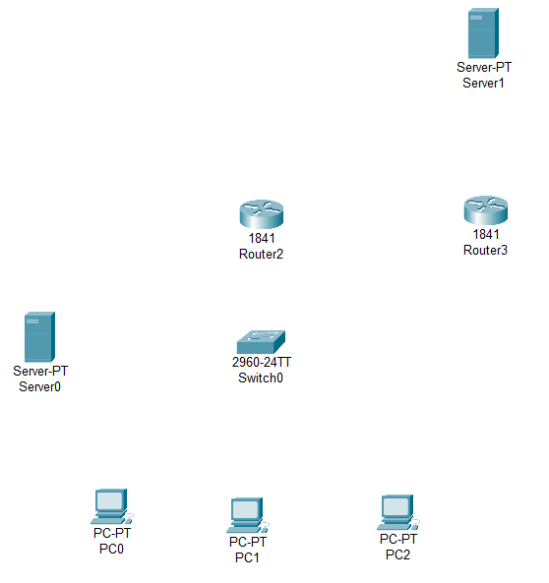
Рис.1 – «Схема расположения элементов в сети»
Сеть будет состоять из трех компьютеров, сервера, коммутатора 2960 и маршрутизатора 1841. Для иммитации провайдера и выхода в интернет добавим сервера и маршрутизатор 1841.
Создадим два сегмента сети. Компьютеры определим во vlan 2, сервер определим во vlan 3.
Настроим коммутатор. Создадим vlan 2 и vlan 3 (см. рисунок 2)
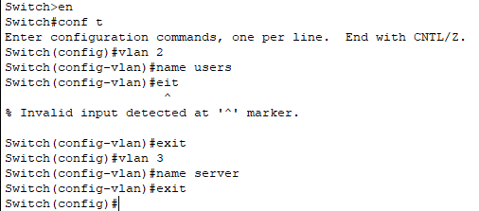
Рис.2 – «Создание vlan 2, vlan 3»

Подключим компьютеры к портам коммутатора fa/01, fa0/2, fa0/3 и настроим эти порты во vlan 2 (рисунок 3)
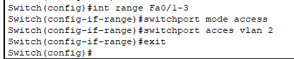
Рис.3 – «Подключение портов коммутатора к vlan 2»
Далее подключим сервер к порту коммутатора fa0/4 и определим этот порт во vlan 3, как показано на рисунке 4
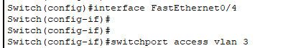
Рис.4 – «Подключение порта коммутатора к vlan3»
Так же подключим маршрутизатор к порту коммутатора fa0/5 и настроим его как trunk-порт (рисунок 5)
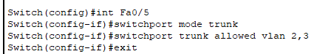
Рис.5 – «Настройка trunk-порта»
Теперь необходимо настроить маршрутизатор. Проверим, к какому порту подключен маршрутизатор к коммутатору – fa0/0. Поднимем интерфейс (см. рисунок 6)
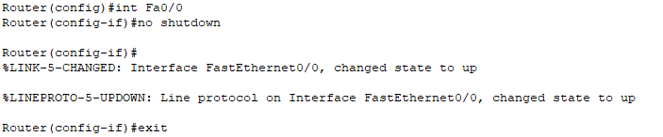
Рис.1 – «Настройка интерфейса fa0/0 маршрутизатора »
Создадим также sub-интерфейс для vlan 2 и vlan 3 (см. рисунок 7, 8)
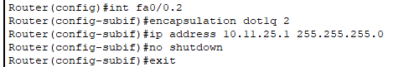
Рис.7 – «Настройка саб-интерфейса vlan2»
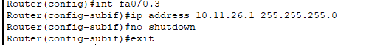
Рис.8 – «Настройка саб-интерфейса vlan3»
Настроим Ip-адрес, маску и шлюз для компьютера PC0 (см. рисунок 9)
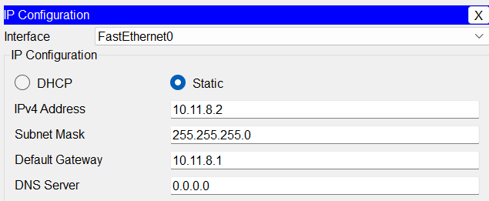
Рис.9 – «Настройка компьютера PC0»
Такую же настройку проведем для PC1, PC2 и Server0 (рисунок 10, 11, 12 соответственно)
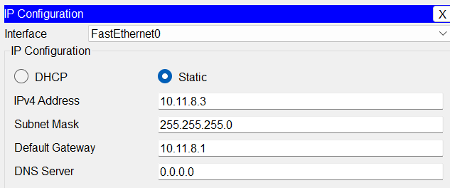
Рис.10 – «Настройка компьютера PC1»

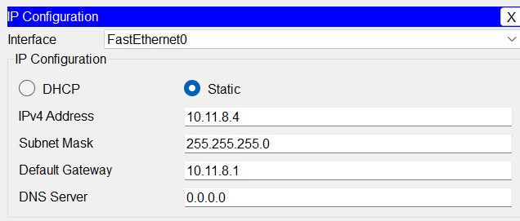
Рис.11 – «Настройка компьютера PC2»

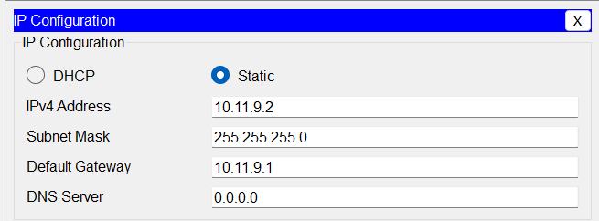
Рис.12 – «Настройка компьютера Server0»
Проверим связь компьютера PC0 со шлюзом, другими компьютерами и сервером. Связь есть (cм. рисунок 13)
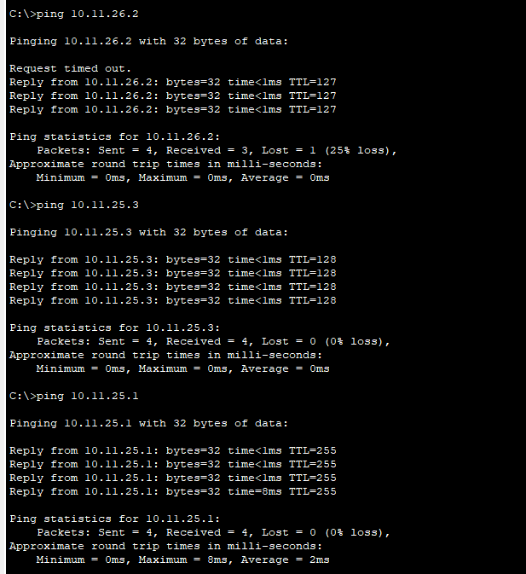
Рис.13 – «Проверка работы локальной сети»
Мы настроили локальную сеть. Теперь необходимо настроить доступ к сети Интернет, симулировав провайдера посредством роутера и сервера, приняв, что провайдер нам выделил статический IP адрес.
Предположим, что на маршрутизаторе провайдера интерфейсу fa0/0 соответствует ip-адрес
Настроим маршрутизатор провайдера, как показано на рисунке 14
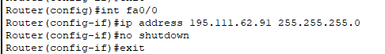
Рис.14 – «Настройка порта fa0/0 маршрутизатора провайдера»
Сервер провайдера подключен к маршрутизатору через порт fa0/1, сконфигурируем его, как показано на рисунке 15
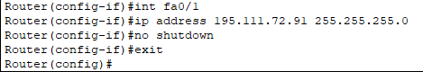
Рис.15 – «Настройка порта fa0/1 маршрутизатора провайдера»
Настроим ip-адрес, маску и шлюз для сервера провайдера (рисунок 16)
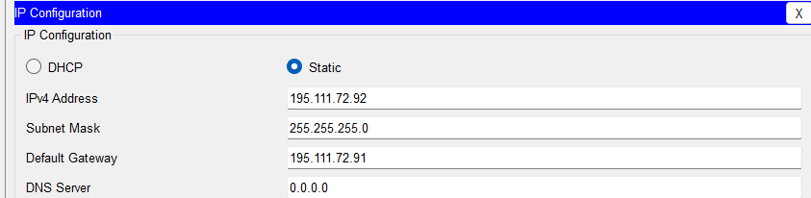
Рис.9 – «Настройка компьютера Server1 провайдера»
Далее необходимо на маршрутизаторе сети предприятия для интерфейса fa0/1 прописать ip-адрес, который нам выделил провайдер (см. рисунок 17)
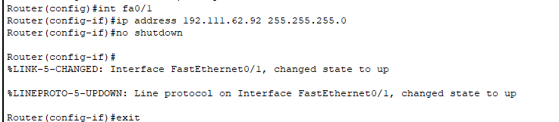
Рис.9 – «Настройка порта fa0/1 маршрутизатора сети»
Добавим шлюз по умолчанию через ip-адрес провайдера (рисунок 18)
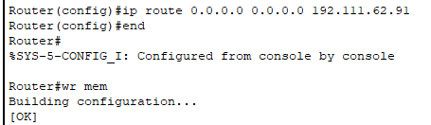
Рис.9 – «Настройка шлюза по умолчанию маршрутизатора сети»
Проверим связь с провайдером и доступность сервера провайдера (см. рисунок 19)
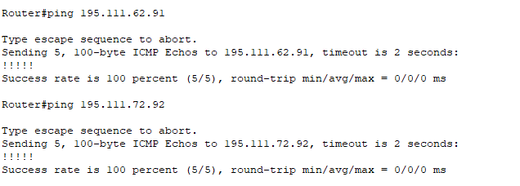
Рис.9 – «Проверка связи с сервером провайдера»
Теперь попробуем проверим связь компьютера PC0 с сервером провайдера (рисунок 20)
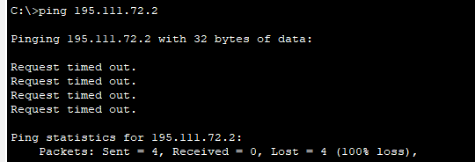
Рис.20 – «Проверка связи PC0 с сервером провайдера»
Связи нет, так как в сети используются «серые» адреса и маршрутизатор провайдера ничего не знает об этой сети. Обеспечим нашим компьютерам выход в интернет с помощью технологии NAT.
Вернемся к настройке маршрутизатора сети предприятия (router5). Интерфейс fa0/1 для NAT будет являться внешним, а интерфейсы fa0/0.2, fa0/0.3 будут для NAT внутренними (см. рисунок 21)
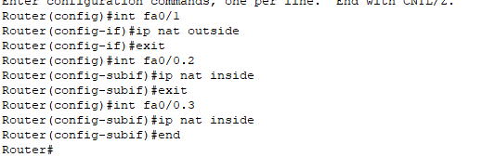
Рис.21 – «Настройка интерфейсов для NAT»
Теперь нужно создать access-листы, которые будут характеризовать, какой именно трафик мы будет проводит через NAT. Создадим access-лист с именем FOR-NAT с указанием сетей, как показано на рисунке 22
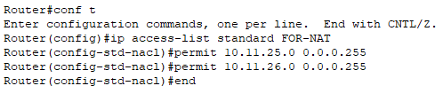
Рис.22 – «Настройка access-листа»
Добавим NAT возможность проводить с инсайда с использованием access-листа, когда трафик проходит через интерфейс fa0/1 (рисунок 23)
Рис.23 – «Добавление возможности проводить трафик»
Проверим доступ к серверу провайдера с PC0 – видим, что связь есть (см. рисунок 24)
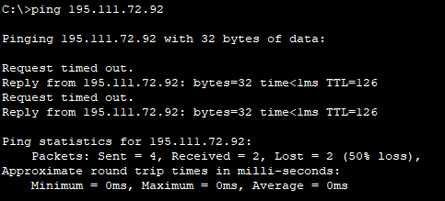
Рис.24 – «Проверка доступа PC0 к серверу провайдера»
Можем посмотреть наши обращения через маршрутизатор router 5 (рисунок 25)
Рис.25 – «Список обращений через локальный маршрутизатор»
Проверим связь между сервером в сети и сервером провайдера (рисунок 26)
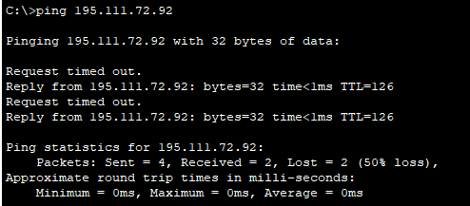
Рис.26 – «Проверка связи между сервером сети и локальным сервером»
Мы настроили PAT. Далее настроим статический NAT, то есть обеспечим доступ к нашему локальному серверу из внешней сети.
Перейдем в конфигурацию сервера, выберем http, откроем index.html и заменим сайт Cisco Packet Tracer на BMSTU. Нужно сделать так, чтобы обращение из внейшей сети к нашему маршрутизатору транслировалось на наше локальный веб-сервер.
Настроим статический NAT. Для этого вернемся в настройки маршрутизатора (см. рисунок 27)
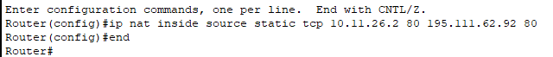
Рис.27 – «Настройка локального маршрутизатора для статического NAT»
Попробуем зайти в настройки внешнего сервера и набрать в браузере ip-адрес внешнего интерфейса маршрутизатора (см. рисунок 28).
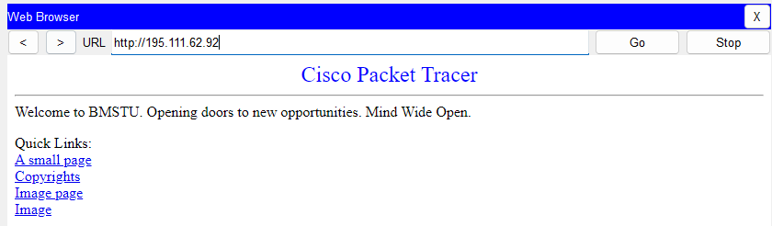
Рис.28 – «Проверка связи внешнего сервера и сервера локальной сети»
Видим веб-страницу нашего локального сервера, при этом наш сервер не имеет «белого» ip-адреса. Таким образом, мы настроили статический NAT.
Конечная схема сети выглядит следующим образом (рисунок 29)
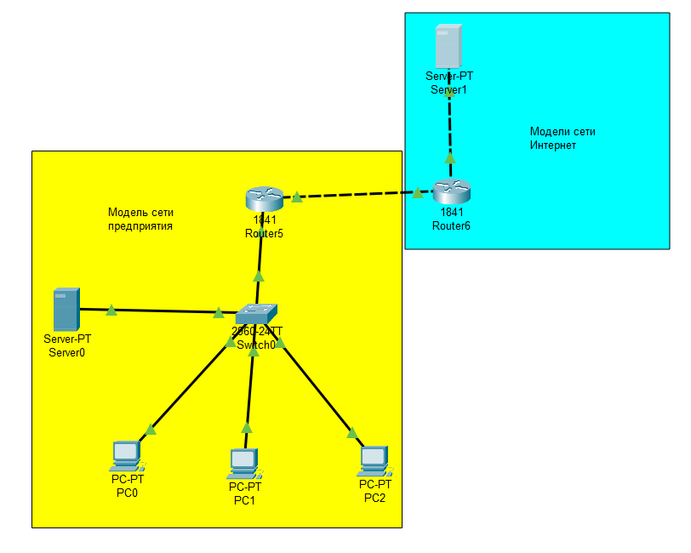
Рис.29 – «Схема конечной сети»
Вывод: таким образом, в ходе выполнения лабораторной работы были сформированы практические навыки работы с сетевыми адаптерами.
Ответы на контрольные вопросы.
- Классификация видов NAT:
- Static NAT (Статический NAT) – отображение одного IP-адреса в другой. Постоянное соответствие между публичным и частным IP.
- Dynamic NAT (Динамический NAT) – назначение публичного IP-адреса для частного IP из пула адресов, что позволяет использовать множество частных адресов с ограниченным числом публичных.
- PAT (Port Address Translation) – вид динамического NAT, который отображает множество частных IP-адресов на один публичный, различая их по номеру порта (NAT с трансляцией портов).
- Входящий и исходящий трафик:
- Исходящий трафик – это данные, которые отправляются с устройства в сеть (например, запросы от клиента на сервер).
- Входящий трафик – это данные, которые поступают на устройство из сети (например, ответы сервера на запросы клиента).
- Способы применения ACL (Access Control Lists):
- Ограничение доступа к определённым ресурсам сети (например, блокировка доступа к портам, протоколам или IP-адресам).
- Защита от несанкционированных подключений.
- Реализация политик безопасности на маршрутизаторах и коммутаторах.
- Фильтрация трафика на основе IP-адресов, портов и протоколов.
- Пример записи ACL:
access-list 101 permit ip 192.168.1.0 0.0.0.255 any
access-list 101 deny ip any any
Эта запись разрешает трафик от сети 192.168.1.0/24 к любому адресу и запрещает все остальные подключения.
- Способы подключения к маршрутизатору:
- Через консольный порт (используя консольный кабель и терминальное ПО).
- Через SSH (Secure Shell) для удалённого управления.
- Через Telnet (менее безопасный вариант).
- Через Web-интерфейс (например, если поддерживается HTTP/HTTPS интерфейс управления).
- Вариант настройки Static NAT:
ip nat inside source static 192.168.1.10 203.0.113.5
В этом примере частный IP-адрес 192.168.1.10 будет отображаться как публичный IP-адрес 203.0.113.5.

